**LAMPIRAN**

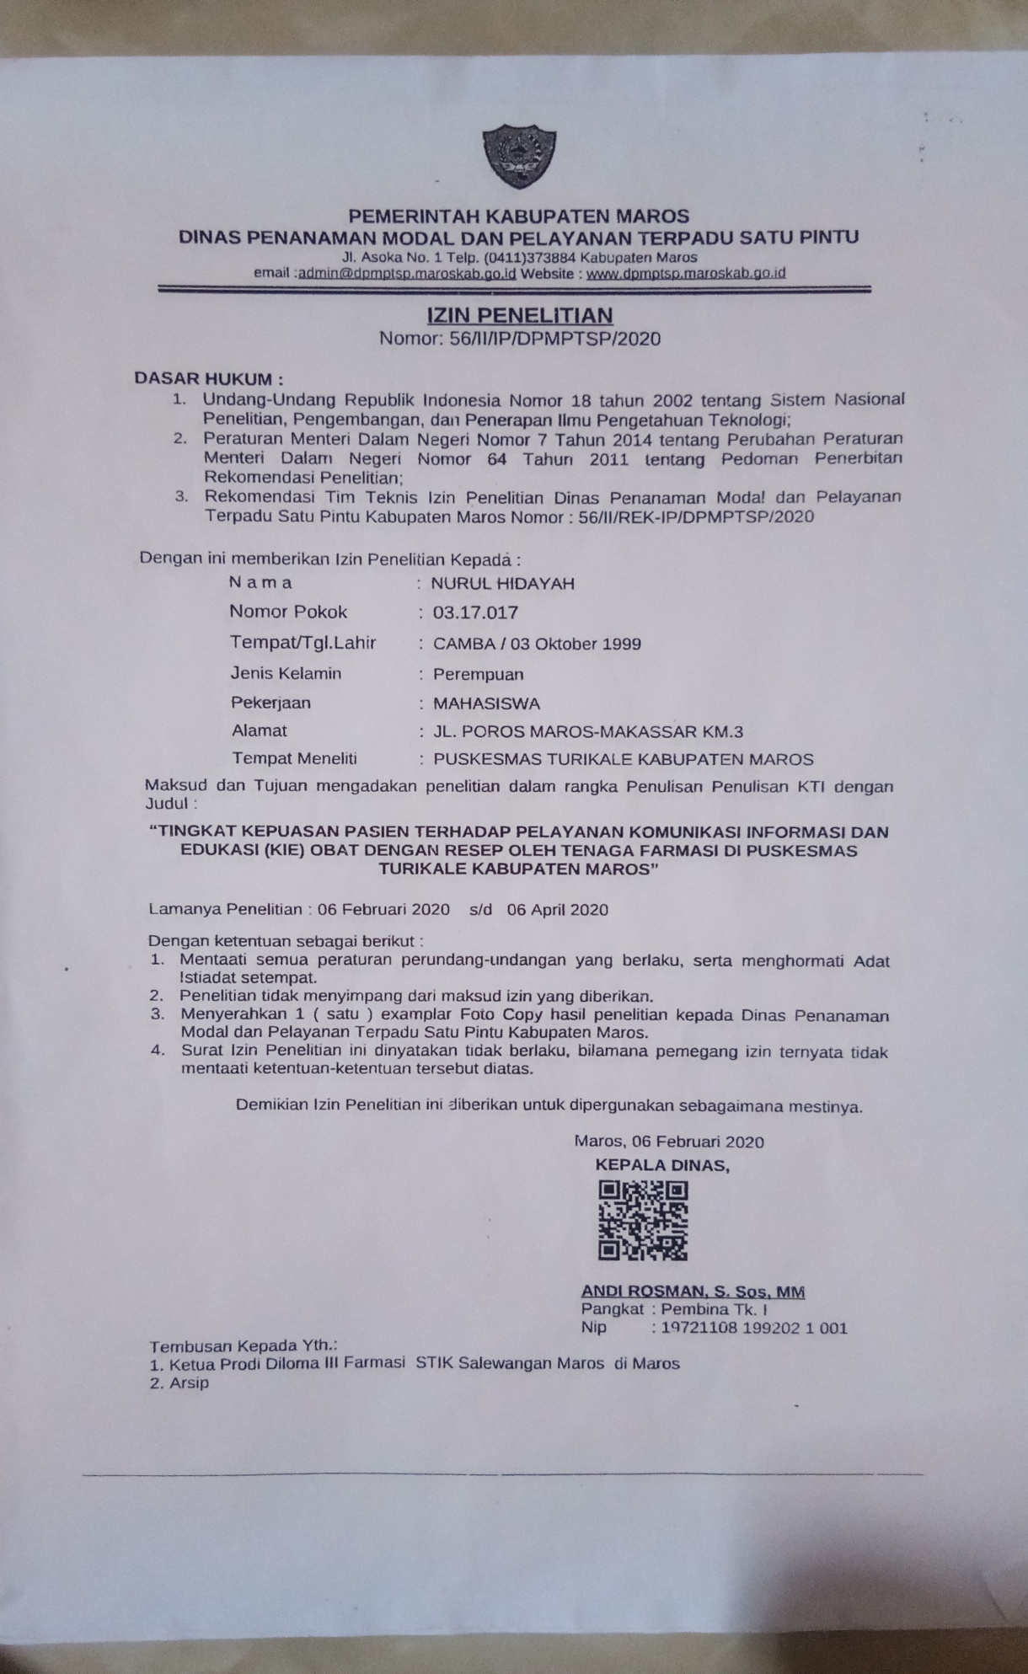**Lampiran 1. Surat Izin**

**Lampiran 2. Perpanjangan Surat Izin**

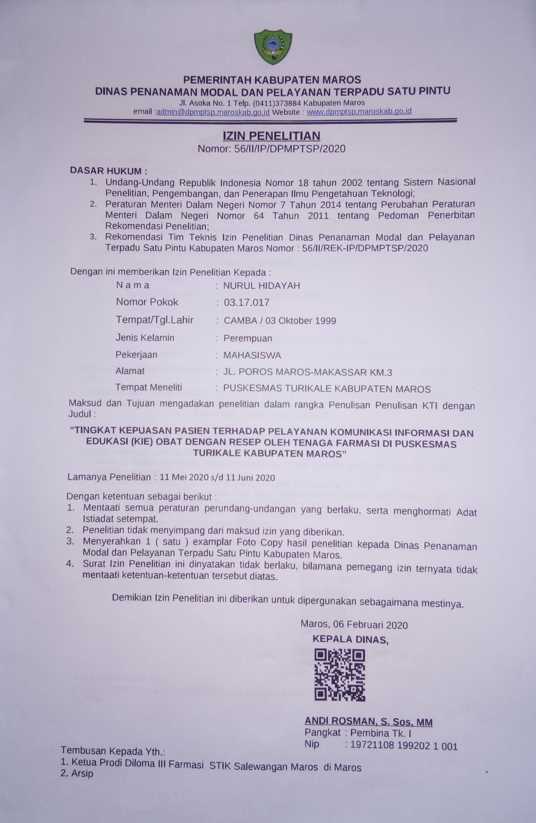

**Lampiran 3. *Imformed Consent***

***INFORMED CONSENT* PENELITIAN KESEHATAN**

“**TINGKAT KEPUASAN PASIEN TERHADAP PELAYANAN KOMUNIKASI INFORMASI DAN EDUKASI (KIE) OBAT DENGAN RESEP OLEH TENAGA FARMASI DI PUSKESMAS TURIKALE KABUPATEN MAROS”**

**PERNYATAAN KESEDIAAN MENJADI RESPONDEN**

Yang bertandatangan dibawah ini, saya :

Nama :

Jenis Kelamin : □ Pria □ Wanita

Umur :

Telah menerima penjelasan mengenai tujuan penelitian yang dilakukan oleh:

Nama : Nurul hidayah

NIM : 03.17.017

Mahasiswa Diploma III Program Studi Farmasi Sekolah Tinggi Ilmu Kesehatan Salewangang Maros.

Saya bersedia menjadi responden dan bersedia mengisi kuesioner dengan lengkap berdasarkan keadaan yang Saya alami. Demikian ini pernyataan ini Saya buat dengan kesadaran Saya tanpa paksaan dari pihak manapun.

Maros, ..............................2020

Peneliti Responden

(Nurul Hidayah) (……………........)

**Lampiran 4. Lembar Kuesioner**

**KUESIONER EVALUASI PELAYANAN KIE OBAT DENGAN**

**RESEP DI PUSKESMAS TURIKALE**

**KABUPATEN MAROS**

Tanggal :

Kuesioner ini di gunakan sebagai bahan untuk penyusunan karya tulis ilmiah yang berjudul “**TINGKAT KEPUASAN PASIEN TERHADAP PELAYANAN KOMUNIKASI INFORMASI DAN EDUKASI (KIE) OBAT DENGAN RESEP OLEH TENAGA FARMASI DI PUSKESMAS TURIKALE KABUPATEN MAROS”** yang dilakukan oleh:

**Nurul Hidayah (03.17.017)**

**Program Studi D III Farmasi**

**STIKes Salewangang Maros**

**Identitas Pasien**

Nama :

Umur :

Jenis Kelamin : Pria Wanita

1. Kuisioner Pelayanan KIE Obat dengan Resep

|  |  |  |  |  |  |  |
| --- | --- | --- | --- | --- | --- | --- |
| No | Kuisioner Pelayanan KIE Obat dengan Resep | Sangat  Puas | Puas | Cukup Puas | Kurang Puas | Tidak Puas |
| 1 | Apakah tenaga kefarmasian telah menunjukkan sikap ramah dalam berkomunikasi dengan pasien ? |  |  |  |  |  |
| 2 | Apakah tenaga kefarmasian telah jelas dalam berkomunikasi dengan pasien ? |  |  |  |  |  |
| 3 | Apakah tenaga kefarmasian mencocokkan identitas pasien dengan identitas yang ada pada resep ? |  |  |  |  |  |
| 4 | Apakah tenaga kefarmasian menyampaikan nama obat yang ada dalam resep kepada pasien ? |  |  |  |  |  |
| 5 | Apakah tenaga kefarmasian menyampaikan indikasi atau kegunaan obat dalam resep kepada pasien ? |  |  |  |  |  |
| 6 | Apakah tenaga kefarmasian menjelaskan aturan pemakaian obat yang ada pada resep kepada pasien ? |  |  |  |  |  |
| 7 | Apakah tenaga kefarmasian memberikan informasi cara pakai obat kepada pasien ? |  |  |  |  |  |
| 8 | Apakah tenaga kefarmasian menyampaikan informasi cara penyimpanan obat kepada pasien ? |  |  |  |  |  |
| 9 | Apakah tenaga kefarmasian menjelaskan tentang efek samping dari obat yang diberikan kepada pasien ? |  |  |  |  |  |
| 10 | Apakah tenaga kefarmasian menyampaikan berapa lama pemakaian obat kepada pasien ? |  |  |  |  |  |
| 11 | Apakah tenaga kefarmasian menjelaskan tentang interaksi obat dengan makanan atau obat lainnya kepada pasien ? |  |  |  |  |  |
| 12 | Apakah tenaga kefarmasian memberikan kesempatan kepada pasien untuk bertanya tentang obat ? |  |  |  |  |  |
| 13 | Apakah tenaga kefarmasian menyampaikan harapan pengobatan kepada pasien ? |  |  |  |  |  |
| SKOR | |  |  |  |  |  |

**Lampiran 5. Tingkat Kepuasan Pasien Terhadap Pelayanan KIE Obat Dengan Resep**

|  |  |  |  |  |  |  |  |  |  |  |  |
| --- | --- | --- | --- | --- | --- | --- | --- | --- | --- | --- | --- |
| No | Kuisioner Pelayanan KIE Obat dengan Rese  p | Sangat Puas | Puas | Cukup Puas | Kurang Puas | Tidak Puas | N | SKOR | MEAN | TKP (%) | KATEGORI |
|
| 1 | Apakah tenaga kefarmasian telah menunjukkan sikap ramah dalam berkomunikasi dengan pasien ? | 17 | 78 | 12 | 2 | 1 | 110 | 438 | 3.98 | 79.64 | Puas |
| 2 | Apakah tenaga kefarmasian telah jelas dalam berkomunikasi dengan pasien ? | 21 | 70 | 18 | 1 | 0 | 110 | 331 | 3.01 | 60.18 | Cukup Puas |
| 3 | Apakah tenaga kefarmasian mencocokkan identitas pasien dengan identitas yang ada pada resep ? | 22 | 70 | 16 | 16 | 2 | 110 | 332 | 3.02 | 60.36 | Cukup Puas |
| 4 | Apakah tenaga kefarmasian menyampaikan nama obat yang ada dalam resep kepada pasien ? | 19 | 68 | 17 | 6 | 0 | 110 | 320 | 2.91 | 58.18 | Cukup Puas |
| 5 | Apakah tenaga kefarmasian menyampaikan indikasi atau kegunaan obat dalam resep kepada pasien ? | 19 | 62 | 23 | 4 | 2 | 110 | 422 | 3.84 | 76.73 | Puas |
| 6 | Apakah tenaga kefarmasian menjelaskan aturan pemakaian obat yang ada pada resep kepada pasien ? | 21 | 63 | 23 | 3 | 0 | 110 | 322 | 2.93 | 58.55 | Cukup Puas |
| 7 | Apakah tenaga kefarmasian memberikan informasi cara pakai obat kepada pasien ? | 20 | 57 | 29 | 4 | 0 | 110 | 313 | 2.85 | 56.91 | Cukup Puas |
| 8 | Apakah tenaga kefarmasian menyampaikan informasi cara penyimpanan obat kepada pasien ? | 11 | 41 | 48 | 8 | 2 | 110 | 381 | 3.46 | 69.27 | Puas |
| 9 | Apakah tenaga kefarmasian menjelaskan tentang efek samping dari obat yang diberikan kepada pasien ? | 9 | 38 | 50 | 11 | 2 | 110 | 371 | 3.37 | 67.45 | Puas |
| 10 | Apakah tenaga kefarmasian menyampaikan berapa lama pemakaian obat kepada pasien ? | 5 | 51 | 47 | 3 | 4 | 110 | 380 | 3.45 | 69.09 | Puas |
| 11 | Apakah tenaga kefarmasian menjelaskan tentang interaksi obat dengan makanan atau obat lainnya kepada pasien ? | 7 | 38 | 50 | 12 | 3 | 110 | 364 | 3.31 | 66.18 | Puas |
| 12 | Apakah tenaga kefarmasian memberikan kesempatan kepada pasien untuk bertanya tentang obat ? | 7 | 51 | 38 | 11 | 3 | 110 | 378 | 3.44 | 68.73 | Puas |
| 13 | Apakah tenaga kefarmasian menyampaikan harapan pengobatan kepada pasien ? | 5 | 47 | 47 | 9 | 2 | 110 | 374 | 3.40 | 68.00 | Puas |
| RATA-RATA TINGKAT KEPUASAN PASIEN | |  | | | | | | | | 66.10 | PUAS |

**Lampiran 6. Distribusi Frekuensi Demografi Responden**

|  |  |  |  |
| --- | --- | --- | --- |
| **Statistics** | | | |
|  | | Jenis Kelamin | Umur |
| N | Valid | 110 | 110 |
| Missing | 0 | 0 |
| Mean | | 1.74 | 2.28 |
| Std. Error of Mean | | .042 | .109 |
| Median | | 2.00 | 2.00 |
| Mode | | 2 | 1 |
| Std. Deviation | | .443 | 1.142 |
| Variance | | .196 | 1.305 |
| Range | | 1 | 3 |
| Minimum | | 1 | 1 |
| Maximum | | 2 | 4 |
| Sum | | 191 | 251 |

|  |  |  |  |  |  |
| --- | --- | --- | --- | --- | --- |
| **Umur** | | | | | |
|  | | Frequency | Percent | Valid Percent | Cumulative Percent |
| Valid | 18-25 Tahun | 36 | 32.7 | 32.7 | 32.7 |
| 26-35 Tahun | 31 | 28.2 | 28.2 | 60.9 |
| 36-45 Tahun | 19 | 17.3 | 17.3 | 78.2 |
| 46-60 Tahun | 24 | 21.8 | 21.8 | 100.0 |
| Total | 110 | 100.0 | 100.0 |  |

|  |  |  |  |  |  |
| --- | --- | --- | --- | --- | --- |
| **Jenis kelamin** | | | | | |
|  | | Frequency | Percent | Valid Percent | Cumulative Percent |
| Valid | Laki-laki | 29 | 26.4 | 26.4 | 26.4 |
| Wanita | 81 | 73.6 | 73.6 | 100 |
| Total | 110 | 100 | 100 |  |

**Lampiran 7. Hasil Uji Validitas**

*Memakai rumus teknik kolerasi *Product Moment Person* yang diolah dengan *software SPSS versi 21.00 for windows.*

*Dasar pengambilan keputusan :

rhitung > rtabel = Valid

rhitung < rtabel = Tidak Valid

rtabel = 0,1562 ( Dilihat dari r tabel signifikasi 5% untuk N = 110)

*Hasil uji validitas = Valid

|  |  |  |  |  |  |  |  |  |  |  |  |  |  |  |  |
| --- | --- | --- | --- | --- | --- | --- | --- | --- | --- | --- | --- | --- | --- | --- | --- |
| **Correlations** | | | | | | | | | | | | | | | |
|  | | P1 | P2 | P3 | P4 | P5 | P6 | P7 | P8 | P9 | P10 | P11 | P12 | P13 | Skor  Total |
| P1 | Pearson Correlation | 1 | .495** | .653** | .476** | .443** | .354** | .330** | .385** | .431** | .430** | .391** | .407** | .250** | .634** |
| Sig. (2-tailed) |  | .000 | .000 | .000 | .000 | .000 | .000 | .000 | .000 | .000 | .000 | .000 | .008 | .000 |
| N | 110 | 110 | 110 | 110 | 110 | 110 | 110 | 110 | 110 | 110 | 110 | 110 | 110 | 110 |
| P2 | Pearson Correlation | .495** | 1 | .607** | .518** | .449** | .432** | .331** | .443** | .391** | .401** | .337** | .298** | .367** | .633** |
| Sig. (2-tailed) | .000 |  | .000 | .000 | .000 | .000 | .000 | .000 | .000 | .000 | .000 | .002 | .000 | .000 |
| N | 110 | 110 | 110 | 110 | 110 | 110 | 110 | 110 | 110 | 110 | 110 | 110 | 110 | 110 |
| P3 | Pearson Correlation | .653** | .607** | 1 | .560** | .541** | .478** | .417** | .420** | .423** | .433** | .436** | .477** | .384** | .718** |
| Sig. (2-tailed) | .000 | .000 |  | .000 | .000 | .000 | .000 | .000 | .000 | .000 | .000 | .000 | .000 | .000 |
| N | 110 | 110 | 110 | 110 | 110 | 110 | 110 | 110 | 110 | 110 | 110 | 110 | 110 | 110 |
| P4 | Pearson Correlation | .476** | .518** | .560** | 1 | .660** | .529** | .518** | .542** | .512** | .326** | .424** | .352** | .399** | .727** |
| Sig. (2-tailed) | .000 | .000 | .000 |  | .000 | .000 | .000 | .000 | .000 | .001 | .000 | .000 | .000 | .000 |
| N | 110 | 110 | 110 | 110 | 110 | 110 | 110 | 110 | 110 | 110 | 110 | 110 | 110 | 110 |
| P5 | Pearson Correlation | .443** | .449** | .541** | .660** | 1 | .545** | .448** | .590** | .554** | .416** | .309** | .336** | .304** | .709** |
| Sig. (2-tailed) | .000 | .000 | .000 | .000 |  | .000 | .000 | .000 | .000 | .000 | .001 | .000 | .001 | .000 |
| N | 110 | 110 | 110 | 110 | 110 | 110 | 110 | 110 | 110 | 110 | 110 | 110 | 110 | 110 |
| P6 | Pearson Correlation | .354** | .432** | .478** | .529** | .545** | 1 | .710** | .438** | .442** | .338** | .384** | .425** | .415** | .693** |
| Sig. (2-tailed) | .000 | .000 | .000 | .000 | .000 |  | .000 | .000 | .000 | .000 | .000 | .000 | .000 | .000 |
| N | 110 | 110 | 110 | 110 | 110 | 110 | 110 | 110 | 110 | 110 | 110 | 110 | 110 | 110 |
| P7 | Pearson Correlation | .330** | .331** | .417** | .518** | .448** | .710** | 1 | .603** | .536** | .335** | .501** | .428** | .432** | .712** |
| Sig. (2-tailed) | .000 | .000 | .000 | .000 | .000 | .000 |  | .000 | .000 | .000 | .000 | .000 | .000 | .000 |
| N | 110 | 110 | 110 | 110 | 110 | 110 | 110 | 110 | 110 | 110 | 110 | 110 | 110 | 110 |
| P8 | Pearson Correlation | .385** | .443** | .420** | .542** | .590** | .438** | .603** | 1 | .787** | .497** | .488** | .401** | .427** | .766** |
| Sig. (2-tailed) | .000 | .000 | .000 | .000 | .000 | .000 | .000 |  | .000 | .000 | .000 | .000 | .000 | .000 |
| N | 110 | 110 | 110 | 110 | 110 | 110 | 110 | 110 | 110 | 110 | 110 | 110 | 110 | 110 |
| P9 | Pearson Correlation | .431** | .391** | .423** | .512** | .554** | .442** | .536** | .787** | 1 | .627** | .577** | .455** | .496** | .791** |
| Sig. (2-tailed) | .000 | .000 | .000 | .000 | .000 | .000 | .000 | .000 |  | .000 | .000 | .000 | .000 | .000 |
| N | 110 | 110 | 110 | 110 | 110 | 110 | 110 | 110 | 110 | 110 | 110 | 110 | 110 | 110 |
| P10 | Pearson Correlation | .430** | .401** | .433** | .326** | .416** | .338** | .335** | .497** | .627** | 1 | .678** | .558** | .539** | .718** |
| Sig. (2-tailed) | .000 | .000 | .000 | .001 | .000 | .000 | .000 | .000 | .000 |  | .000 | .000 | .000 | .000 |
| N | 110 | 110 | 110 | 110 | 110 | 110 | 110 | 110 | 110 | 110 | 110 | 110 | 110 | 110 |
| P11 | Pearson Correlation | .391** | .337** | .436** | .424** | .309** | .384** | .501** | .488** | .577** | .678** | 1 | .712** | .639** | .755** |
| Sig. (2-tailed) | .000 | .000 | .000 | .000 | .001 | .000 | .000 | .000 | .000 | .000 |  | .000 | .000 | .000 |
| N | 110 | 110 | 110 | 110 | 110 | 110 | 110 | 110 | 110 | 110 | 110 | 110 | 110 | 110 |
| P12 | Pearson Correlation | .407** | .298** | .477** | .352** | .336** | .425** | .428** | .401** | .455** | .558** | .712** | 1 | .679** | .715** |
| Sig. (2-tailed) | .000 | .002 | .000 | .000 | .000 | .000 | .000 | .000 | .000 | .000 | .000 |  | .000 | .000 |
| N | 110 | 110 | 110 | 110 | 110 | 110 | 110 | 110 | 110 | 110 | 110 | 110 | 110 | 110 |
| P13 | Pearson Correlation | .250** | .367** | .384** | .399** | .304** | .415** | .432** | .427** | .496** | .539** | .639** | .679** | 1 | .693** |
| Sig. (2-tailed) | .008 | .000 | .000 | .000 | .001 | .000 | .000 | .000 | .000 | .000 | .000 | .000 |  | .000 |
| N | 110 | 110 | 110 | 110 | 110 | 110 | 110 | 110 | 110 | 110 | 110 | 110 | 110 | 110 |
| Skor_Total | Pearson Correlation | .634** | .633** | .718** | .727** | .709** | .693** | .712** | .766** | .791** | .718** | .755** | .715** | .693** | 1 |
| Sig. (2-tailed) | .000 | .000 | .000 | .000 | .000 | .000 | .000 | .000 | .000 | .000 | .000 | .000 | .000 |  |
| N | 110 | 110 | 110 | 110 | 110 | 110 | 110 | 110 | 110 | 110 | 110 | 110 | 110 | 110 |
| **. Correlation is significant at the 0.01 level (2-tailed). | | | | | | | | | | | | | | | |

**Lampiran 8. Hasil Uji Reliabilitas**

*Menggunakan teknik *acronbach* dengan bantuan *software SPSS Versi 21.00 for windows.*

*Dasar pengambilan keputusan :

Alpha > rtabel = Konsisten

Alpha < rtabel = Tidak konsisten

*Hasil uji reliabilitas = reliable atau konsisten

|  |  |  |  |
| --- | --- | --- | --- |
| **Case Processing Summary** | | | |
|  | | N | % |
| Cases | Valid | 110 | 100.0 |
| Excludeda | 0 | .0 |
| Total | 110 | 100.0 |
| a. Listwise deletion based on all variables in the procedure. | | | |

|  |  |
| --- | --- |
| **Reliability Statistics** | |
| Cronbach's Alpha | N of Items |
| .919 | 13 |

|  |  |  |  |  |
| --- | --- | --- | --- | --- |
| **Item-Total Statistics** | | | | |
|  | Scale Mean if Item Deleted | Scale Variance if Item Deleted | Corrected Item-Total Correlation | Cronbach's Alpha if Item Deleted |
| P1 | 43.98 | 45.046 | .575 | .916 |
| P2 | 43.95 | 45.218 | .576 | .916 |
| P3 | 43.95 | 44.272 | .669 | .913 |
| P4 | 44.05 | 43.410 | .672 | .912 |
| P5 | 44.13 | 42.901 | .644 | .913 |
| P6 | 44.04 | 43.962 | .635 | .914 |
| P7 | 44.12 | 43.390 | .654 | .913 |
| P8 | 44.50 | 42.014 | .710 | .911 |
| P9 | 44.59 | 41.693 | .740 | .909 |
| P10 | 44.51 | 43.078 | .658 | .913 |
| P11 | 44.65 | 42.045 | .695 | .911 |
| P12 | 44.53 | 42.453 | .648 | .913 |
| P13 | 44.56 | 43.404 | .628 | .914 |

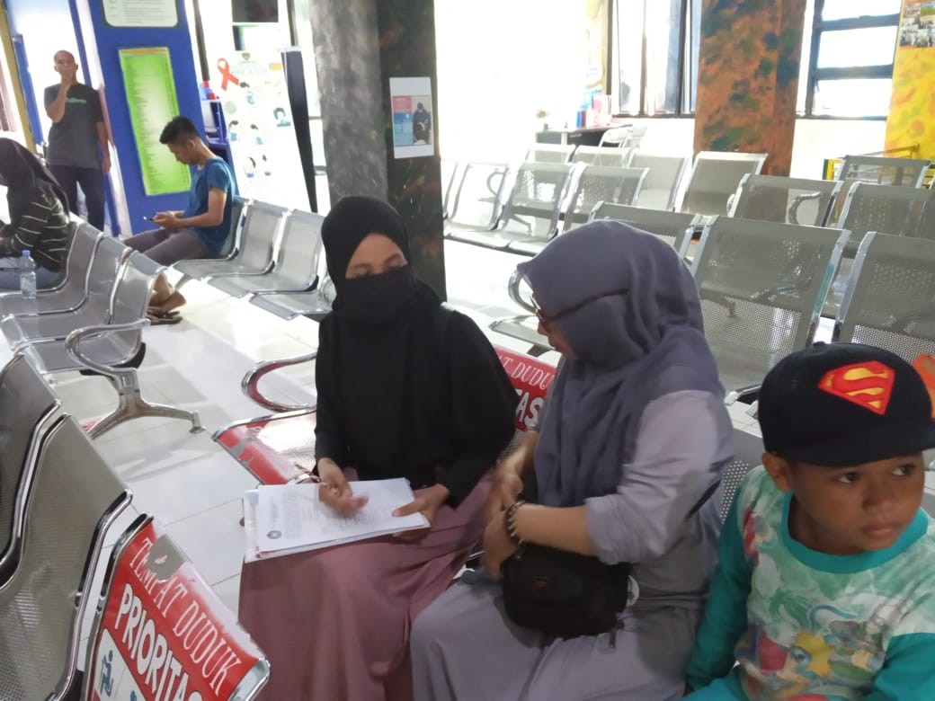**Lampiran 9. Dokumentasi Pengisian Kuesioner Oleh Responden**

